**PENDAMPINGAN PENGGUNAAN APLIKASI AKUNTANSI BERBASIS ANDROID PADA PT. ARYA WIRARAJA SEJAHTERA**

Arief Hidayatullah Khamainy

Ahmad Ghufrony

Fakultas Ekonomi dan Bisnis, Universitas Wiraraja

Email : [imamdarul@wiraraja.ac.id](mailto:imamdarul@wiraraja.ac.id)

**Abstrak**

Kegiatan pengabdian kepada masyarakat ini bertujuan untuk mengatasi masalah yang sedang dialami oleh mitra yaitu PT. Arya Wiraraja Sejahtera. PT. Arya Wiraraja Sejahtera yang merupakan usaha mikro yang bergerak dalam bidang jasa persewaan pertokoan dan jasa penyedia tenaga outsourcing yang mengalami kendala dalam proses penyusunan laporan keuangannya dikarenakan terbatasnya sumber daya manusia yang dimiliki untuk menyusun laporan keuangan. Atas dasar permasalahan tersebut maka kegiatan ini dilakukan dengan menggunakan aplikasi berbasis android Lamikro yang diluncurkan oleh Kementerian Koperasi dan UMKM. Aplikasi Lamikro dipilih dalam kegiatan ini dikarenakan dalam hasil penelitian menunjukkan bahwa aplikasi tersebut efektif untuk para pelaku usaha mikro dinilai dari keamanan data, waktu (kecepatan transaksaksi), ketelitian, variasi laporan yang disajikan, relevansi, keakuratan, kualitas informasi yang dihasilkan, indepependensi data, standarisasi data hingga integrase data yang dimiliki dalam menghasilkan laporan keuangan yang dibutuhkan oleh usaha mikro bahkan minat dari aplikasi ini cukup tinggi. Metode yang digunakan dalam kegiatan pengabdian ini yaitu dibagi menjadi 4 tahapan yaitu tahap persiapan, tahap pengkajian, tahap pelaksanaan dan tahap evaluasi. Hasilnya menunjukkan bahwa persepsi kebermanfaatan memiliki nilai yang cukup tinggi dan jika diterapkan oleh UMKM akan dapat memberikan dampak baik untuk perkembangan UMKM dalam mengelola keuangannya. Namun, kurangnya pemahaman akan aplikasi LAMIKRO membuat banyak UMKM kebingungan dalam menerapkannya..

**Kata Kunci:** Aplikasi Berbasis Android; Penyusunan Laporan Keuangan

**Abstract**

*This community service activity aims to overcome the problems currently being experienced by partners, namely PT. Arya Wiraraja Sejahtera. PT. Arya Wiraraja Sejahtera, which is a micro-enterprise engaged in the field of shop rental services and outsourcing services, is experiencing obstacles in the process of preparing its financial reports due to limited human resources available to prepare financial reports. Based on these problems, this activity was carried out using the Lamikro Android-based application launched by the Ministry of Cooperatives and SMEs. The Lamikro application was chosen in this activity because the research results showed that the application was effective for micro-entrepreneurs in terms of data security, time (transaction speed), accuracy, variety of reports presented, relevance, accuracy, quality of information produced, data independence, data standardization to data integration owned in producing financial reports needed by micro-enterprises, even interest in this application is quite high. The method used in this community service activity is divided into 4 stages, namely the preparation stage, the assessment stage, the implementation stage and the evaluation stage. The results show that the perception of usefulness has a fairly high value and if implemented by MSMEs will be able to provide a good impact on the development of MSMEs in managing their finances. However, the lack of understanding of the LAMIKRO application makes many MSMEs confused in implementing it.*

***Keywords:*** *Android Based Application; Financial Report Preparation*

**Pendahuluan**

Proses bisnis dalam sebuah usaha secara langsung akan memilki konsekuensi terhadap transaksi keuangan dalam menjalankan usahanya (Salsabilla, et al., 2021), sehingga dengan adanya konsekuensi tersebut maka suatu unit usaha dituntut untuk dapat melaporkan setiap kejadian ekonomi yang terjadi dalam sebuah usaha dan membuat laporan keuangan sebagai bentuk pertanggungjawaban manajemen terhadap pemilik usaha. Laporan keuangan merupakan salah satu sarana yang dapat digunakan oleh manajer dalam mengkomunikasikan proses dan hasil dari pengelolaan sumber daya yang dimiliki oleh perusahaan, sehingga dengan adanya laporan keuangan sangat membantu pengguna baik pihak eksternal maupun internal untuk menilai kinerja suatu entitas dan pada akhirnya akan digunakan sebagai sarana dalam proses pengambilan keputusan.

Pentingnya laporan keuangan tentunya juga harus disertai dengan proses pengelolaan dan penyusunan laporan keuangan. Pengelolaan keuangan dan proses penyusunannya membutuhkan tenaga yang memiliki keahliah di bidangnya sehingga akan menghasilkan laporan keuangan yang baik yang dapat mencerminkan kondisi keuangan perusahaan yang sesungguhnya (Herawati, et al., 2020). Menurut Widya & Adiputra (2021) jika keuangan sebuah perusahaan dapat dikelola dengan baik, akurat dan transparan secara langsung akan berdampak terhadap kelangsungan usaha dan begitupun sebaliknya, jika pengelolaan keuangan tidak dikelola dengan baik missal suatu usaha masih membuat laporan keuangan secara manual dan tidak memiliki kemajuan maka akan berdampak pada lambatnya perkembangan dari usaha itu sendiri.

Tidak sedikit perusahaan yang sedang berkembang mengalami kendala dalam proses penyusunan laporan keuangannya, tidak terkecuali yang sedang dialami oleh PT. Arya Wiraraja Sejahtera yang merupakan usaha mikro yang bergerak dalam bidang jasa persewaan pertokoan dan jasa penyedia tenaga outsourcing yang juga mengalami kendala dalam proses penyusunan laporan keuangannya dikarenakan terbatasnya sumber daya manusia yang dimiliki untuk menyusun laporan keuangan.

Kementerian Koperasi dan UMKM Republik Indonesia melalui peluncuran aplikasi berbasis android bernama “Lamikro” (Laporan Akuntansi Usaha Mikro) mencoba untuk memberikan solusi kepada usaha mikro untuk mempermudah proses penyusunan laporan keuangannya yang diluncurkan pertama kali pada tahun 2017 (Windayani, 2018). Lamikro merupakan sebuah aplikasi berbasis android yang akan yang dapat menfasilitas pelaku usaha mikro dalam menjalankan transaksi akuntansi dengan output yang nantinya akan menghasilkan laporan keuangan sederhana sesuai dengan SAK EMKM. Menurut Ahmar, et al (2020) aplikasi berbasis androin Lamikro ini mampu menyajikan secara sederhana dan fleksibel sehingga sangat mempermudah pelaku usaha mikto menyusun laporan keuangannya.

Menurut Windayani (2018) fitur-fitur yang disediakan dalam aplikasi berbasis android Lamikro meliputi entri jurnal, daftar jurnal, laporan laba rugi dan laporan posisi keuangan yang nantinya akan membantu pelaku usaha mikro dalam menyusun cash flow perusahaan, pendapatan, biaya/beban serta menghitung laba perusahaan dengan mudah. Bentuk dari aplikasi android Lamikro dapat disajikan pada gambar 1 berikut:

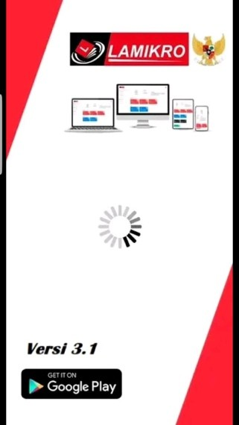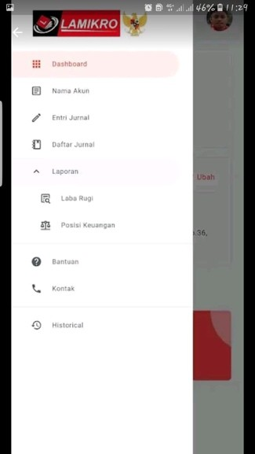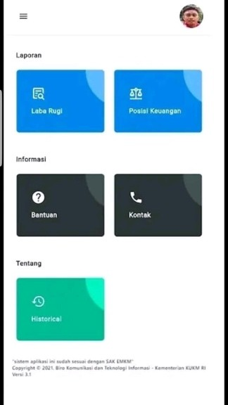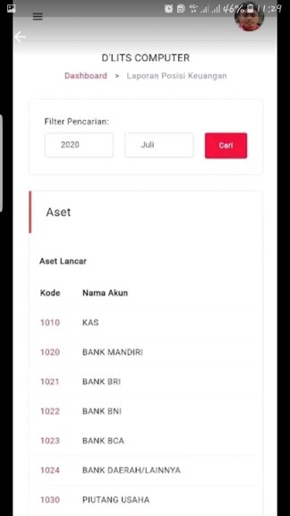

Gambar 1. Aplikasi Lamikro Sumber: Google Playstore, 2022

Efektivitas penggunaan aplikasi berbasis android pada pengelolaan keuangan menurut Wati & Adiputra (2021) menyatakan bahwa aplikasi tersebut efektif untuk pelaku usaha dinilai dari keamanan data, waktu (kecepatan transaksaksi), ketelitian, variasi laporan yang disajikan, relevansi, keakuratan, kualitas informasi yang dihasilkan, indepependensi data, standarisasi data hingga integrase data yang dimiliki dalam menghasilkan laporan keuangan yang dibutuhkan oleh usaha mikro bahkan minat dari aplikasi ini cukup tinggi sehingga pengabdi memilih aplikasi ini untuk dapat diaplikasikan pada usaha mikro PT. Arya Wiraraja Sejahtera yang menjadi mitra dalam program pengabdian kepada masyarakat kali ini.

**Metode Pelaksanaan**

Pengabdian kepada masyarakat ini akan dilakukan oleh 2 dosen dari Fakultas Ekonomi dan Bisnis Universitas Wiraraja serta dibantu oleh 1 orang mahasiswa dari program studi Akuntansi Fakultas Ekonomi dan Bisnis Universitas Wiraraja.

Berdasarkan latar belakang permasalahan dan solusi yang ditawarkan kepada mitra dalam pengabdian kepada masyarakat kali ini maka metode yang dipilih dalam kegiatan pengabdian kepada masyarakt akan dibagi menjadi 4 tahapan yaitu tahap persiapan, tahap pengkajian, tahap pelaksanaan dan tahap evaluasi sebagai upaya untuk meenyelesaikan masalah yang dihadapi oleh mitra. Adapun penjelasan mengenai metode penyelesaian permasalahan mitra adalah sebagai berikut:

1. Tahap Persiapan

Tahap persiapan dilakukan dengan adanya surat tugas dari Universitas Wiraraja untuk melaksanakan kegiatan pengabdian kepada masyarakat dengan judul Pendampingan Penggunaan Aplikasi Akuntansi Berbasis Android Pada PT. Arya Wiraraja Sejahtera, kemudian dilanjutkan dengan pembentukan tim pengabdian kepada masyarakat yang dilanjutkan dengan proses identifikasi masalah, pemetaan dan penyusunan kegiatan pengabdian kepada masyarakat Bersama mitra.

2. Tahap Pengkajian

Tahap kedua yaitu tahap pengkajian, pada tahapan ini tim melakukan perumusan program dengan menyesuakan permasalahan dan solusi yang ditawarkan dalam kegiatan pengabdian kepada masyarakat

3. Tahap Pelaksanaan

Tahap selanutnya yaitu merupakan tahapan inti dari kegiatan pengabdian kepada masyarak ini yaitu tahap pelaksanaan. Pada tahapan ini dibagi menjadi beberapa sesi kegiatan, yaitu sesi 1 yang berisi sosialisasi dan edukasi terhadap pentingnya melakukan pencatatan keuangan dalam perusahan serta penjelasan mengani siklus akuntansi untuk mempermudah pemahaman terhadap kegiatan selanjutnya. Sesi 2 yaitu pengenalan, penjelesan dan praktik langsung penggunaan aplikasi akuntansi berbasis android Lamikro dan diakhiri dengan sesi 3 yaitu sesi diskusi untuk menghimpun permasalahan dan tanya jawab dalam penggunaan aplikasi berbasis android Lamikro.

4. Tahap Evaluasi

Adapun tahapan terkahir dari kegiatan pengabdian kepada masyarakat ini yaitu tahapan evaluasi, pada tahapan ini tim melakukan evaluasi dari keseluruhan kegiatan dan melakukan survey kepada mitra terhadap pemahaman akan penggunaan aplikasi akuntansi berbasis android Lamik.

**Hasil dan Pembahasan**

Objek dari penelitian ini adalah PT. Arya Wiraraja Sejahtera (PT. AWS) yang berlokasi di Jl. Raya Sumenep-Pamekasan Km.5 Patean, Kec. Batuan, Kabupaten Sumenep yang memenuhi kriteria sebagai UMKM (Usaha Mikro, Kecil, dan Menengah) sesuai dengan Undang-Undang No. 20 tahun 2008 tentang UMKM. Untuk mengetahui apakah PT. AWS telah memahami dan menerapkan ilmu akuntansi dengan baik maka perlu diketahui mengenai aspek-aspek yang menjadi kriteria penilaian terhadap pemahaman dan penerapan akuntansi itu sendiri. Dalam kegiatan pengabdian ini, yang dijadikan dasar sebagai pengabdian terhadap pemahaman dan penerapan akuntansi bagi UMKM adalah mengenai pencatatan transaksi, pengetahuan laba/rugi yang diperoleh, dan pengelolaan keuangan. Berdasarkan pertanyaan yang telah diajukan kepada responden terkait aspek-aspek kebermanfaatan aplikasi LAMIKRO tersebut, hasil yang diperoleh ditampilkan dalam bentuk grafik di bawah ini:

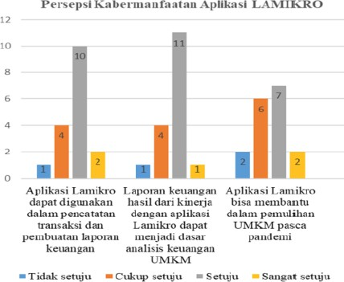

Gambar 2. Persepsi Kebermanfaatan Aplikasi LAMIKRO PT. AWS

Dari hasil analsisi terkait persepsi kebermanfaatan menunjukkan bahwa sebagian besar UMKM setuju akan manfaat yang nantinya akan diterima jika telah menerapkan aplikasi LAMIKRO pada usahanya. Hal ini didukung lagi dengan hasil analisis data terkait faktor internal. Teknologi yang berkembang pesat saat ini haruslah bisa diterapkan dengan baik khususnya bagi pelaku UMKM. Diperlukan adanya transisi ke arah pencatatan yang lebih terkomputerisasi agar pemahaman dan penerapan akuntansi bisa lebih efektif dan efisien. Salah satu alat yang dapat digunakan adalah aplikasi LAMIKRO. Aplikasi LAMIKRO (Laporan Akuntansi Usaha Mikro) merupakan aplikasi yang dikemas secara sederhana untuk membantu pelaku usaha mikro membuat pencatatan dan laporan keuangan sederhana. Dengan menggunakan aplikasi ini, diharapkan sebagian besar UMKM bisa menjadi sector perekonomian yang bankable agar lebih mudah dalam mengakses pembiayaan dari bank dan non bank.

Adanya rasa tertarik dari para responden untuk belajar menggunakan dan menerapkan aplikasi LAMIKRO, namun minimnya pengetahuan terhadap aplikasi tersebut maka dalam penelitian ini disajikan mengenai berbagai fitur yang terdapat di dalam aplikasi LAMIKRO agar para pembaca mendapatkan pemahaman dasar terkait apa isi yang ada di dalam aplikasi tersebut. Fitur-fitur yang ada dalam aplikasi LAMIKRO antara lain:

1) Entri Jurnal: Fitur ini menyediakan media pencatatan yang berlangsung secara kronologis. Semua transaksi akuntansi dicatat dalam jurnal entri berdasarkan nama akun, jumlah, dan penggolongannya ke dalam sisi debet atau kredit.

2) Daftar Jurnal: Jurnal merupakan rincian transaksi keuangan dan akun-akun yang mempengaruhi transaksi tersebut. Setelah di input pada entri jurnal, maka transaksi dianalisis kemudian pada fitur ini dimasukkan sesuai dengan urutan waktu dan penggolongan akunnya. Daftar jurnal ini merupakan dasar untuk pembuatan laporan keuangan.

3) Laba & Rugi: Fitur ini nantinya akan membantu pemilik UMKM mengetahui berapa laba atau rugi yang diterima. Caranya adalah dengan menginput semua pendapatan dan beban, selisih dari pendapatan dan beban nantinya akan menunjukkan hasilnya. Jika pendapatan lebih besar maka UMKM memperoleh laba. Sebaliknya jika beban lebih besar maka UMKM mengalami kerugian.

4) Neraca: Neraca merupakan salah satu laporan keuangan. Pada fitur ini nantinya akan diketahui berapa aset, kewajiban, dan modal yang dimiliki UMKM.

**Simpulan**

Dari kegiatan pengabdian kepada masyarakat ini didapat kesimpulan bahwa UMKM telah memahami dan merespon dengan baik kehadiran aplikasi dari pemerintah yaitu LAMIKRO serta ada kemauan untuk menerapkan akuntansi pada usahanya. Namun pemahaman dan penerapan akuntansi masih sangat sederhana dengan melakukan pencatatan kas masuk dan kas keluar secara manual dan menghitung laba/rugi dengan mengurangkan antara kas masuk dan kas keluar sehingga didapati hasilnya. Pencatatan tidak bisa menunjukkan nilai yang sebenarnya dari laba/rugi yang diperoleh. Untuk mengatasi hal tersebut, upaya yang dilakukan adalah dengan menganalisis persepsi kebermanfaatan dari aplikasi LAMIKRO. Hasilnya menunjukkan bahwa persepsi kebermanfaatan memiliki nilai yang cukup tinggi dan jika diterapkan oleh UMKM akan dapat memberikan dampak baik untuk perkembangan UMKM dalam mengelola keuangannya. Namun, kurangnya pemahaman akan aplikasi LAMIKRO membuat banyak UMKM kebingungan dalam menerapkannya. Untuk itu perlu dikenalkan fitur- fitur yang ada dalam aplikasi LAMIKRO. Fitur yang tersedia adalah Entri Jurnal, Daftar Jurnal, Laba Rugi, dan Neraca.

**Daftar Pustaka**

Ahmar, dkk. 2020. “Implementasi Industri 4.0 dan Aplikasi Lamikro Untuk Entitas Mikro, Kecil, dan Menengah”. Jurnal Pengabdian Kepada Masyarakat Volume 1(2020): 12-23 Univeristas Pancasila.

Herawati, N. T., Kurniawan, P. S., Sujana, E., Dewi, P. E. D. M., & Dewi, L. G. K. (2020). Pemanfaatan Financial Technology Dalam Pengelolaan Keuangan Usaha Mikro Dan Kecil. CARADDE: Jurnal Pengabdian Kepada Masyarakat, 2(2), 179– 186.

Salsabilla, S., Putra, A. F., Ayuntari, C. G., & Maharani, Y. (2021). Pendampingan Penggunaan Aplikasi Akuntansi UKM dalam Menyusun Laporan Keuangan. Rahmatan Lil'Alamin Journal of Community Services, 1-7.

Widya, S., & Adiputra, M. P. (2021). Efektivitas Penggunaan Aplikasi Lamikro pada Pengelolaan Keuangan Usaha Mikro Kecil dan Menengah (UMKM) di Kecamatan Buleleng. JIMAT (Jurnal Ilmiah Mahasiswa Akuntansi) Undiksha, 12(3), 704-716.

Windayani, L. P., Herawati, N. T., & Sulindawati, L. G. E. (2018). Analisis Penerapan Aplikasi Akuntansi Berbasis Andorid LAMIKRO untuk Membantu Usaha Mikro Kecil Menyusun Laporan Keuangan Sesuai SAK EMKM (Studi Pada Toko Bali Bagus). Jurnal Ilmiah Mahasiswa Akuntansi, 9(3).